Лекция. Моделирование «Terrain»

Мы научили нашего персонажа перемещаться по уровню. Сделали платформу, по которой он ходит налево и направо.

Давай попробуем разработать алгоритм, с помощью которого мы будем получать уникальный ландшафт.

Основная идея будет крутиться вокруг алгоритма, который называется Шум Перлина. Это алгоритм, который генерирует чёрно-белый шум, который ты мог видеть, когда, например, телевизор не мог поймать сигнал кабеля. Если же ты ни разу не видел такой шум, то смотри как он выглядит (см. рис. 1):

Рисунок 1

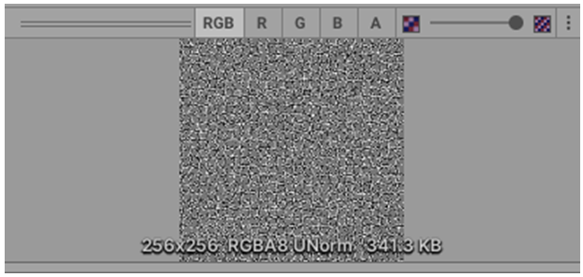

Поскольку ты пользуешься движком Unity, то не нужно думать о том, как реализовать сам алгоритм, он уже есть в составе движка. Нам нужно только отдавать методу некоторые значения.

Сначала нам нужно создать текстуру, которая будет нашим исходным материалом, исходя из которого и будет строится Ландшафт (см. рис. 2):

Рисунок 2

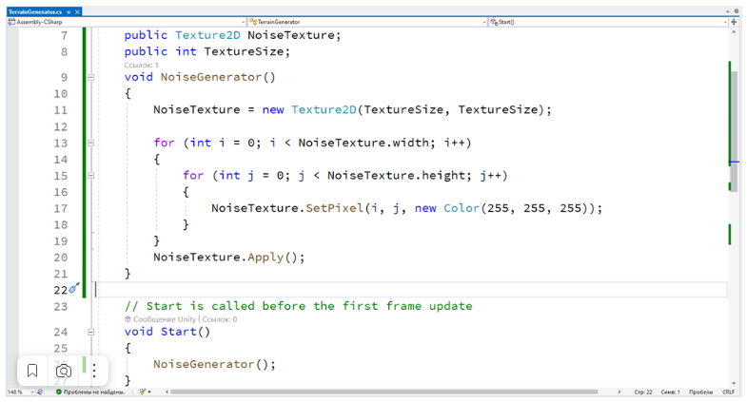

Объявляем переменную текстуры и целочисленную переменную, которая будет определять размер текстуры по ширине и высоте.

Затем объявляем цикл «for» и вложим в него ещё один цикл «for». Внутри вложенного цикла мы придаём каждому пикселю свой цвет. Если запустить код, то ты увидишь, что текстура получилась белого цвета. Нам так ненужно. Самое подходящее время, чтобы воспользоваться алгоритмом шума Перлина. Объявим внутри вложенного цикла переменную типа «float» и запишем в неё случайное число, которое будет сгенерировано. Затем подставим это число в метод, который генерирует текстуру. Запустим наш код и увидим, что теперь наша текстура получилась чёрная, с вкраплением серого. Это то, что нам нужно (см. рис. 3):

Рисунок 3

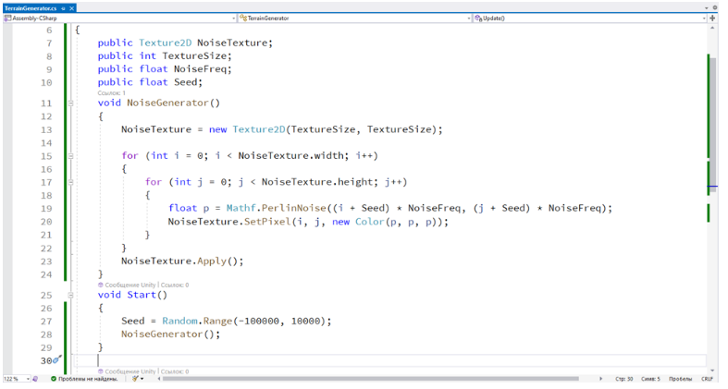

Мы прошли ровно половину пути создания уникального ландшафта. Нам понадобится выполнить ещё два цикла «for».

Внутри первого цикла мы ещё раз обращаемся к шуму Перлина, чтобы получить случайное значение высоты. Во вложенном цикле мы создаём пустой игровой объект. В этом месте у нас происходит настоящая магия. Мы через код подключаем к каждому созданному блоку те компоненты, которые до этого подключали вручную в инспекторе. 67 тысяч блоков вряд ли удастся подключить руками, да и какой в этом смысл, если всё можно сделать программно (см. рис. 4):

Рисунок 4

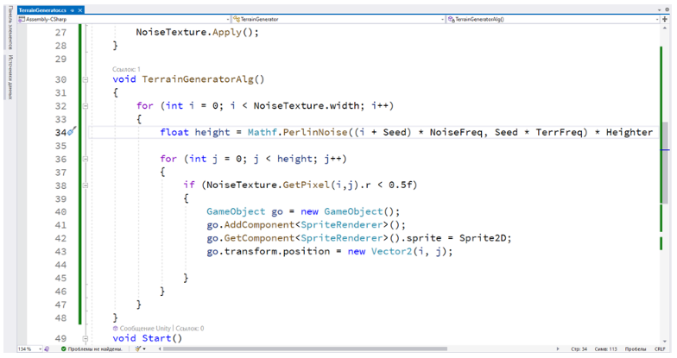

Поставь видео с кодом на паузу. Изучи его. Ты мог заметить, что в метод шума Перлина мы добавили большое количество различных переменных. Это было нужно исключительно для того, чтобы подсластить данные, с которыми работал метод шума Перлина. Ты можешь попробовать добавить ещё значений или убрать их все и в качестве параметра передавать переменные счётчика цикла. В таком случае результат будет не такой впечатляющий (см. рис. 5):

Рисунок 5

